**Предмет: математика**

**Дата проведения: 5.03.25г**

**Преподаватель: Касымова У.Ш.**

**Группа: 1-1**

**Тема урока:** Нахождения первообразных функции

**Цели урока:**

* **Образовательные:**дать определение первообразной; применять полученные знания при решении заданий на нахождение первообразных функций;
* **Развивающая:** развивать мыслительную деятельность, основанную на операциях анализа, сравнения, обобщения, систематизации;
* **Воспитательные:**воспитывать культуру мышления; формировать мировоззренческие взгляды.

**Тип урока:** урок изучения нового материала.

**Методы обучения:** словесный, словесно – наглядный, проблемный, эвристический.

**Формы обучения:** индивидуальная, парная, групповая, обще-групповая.

**Оборудование:**таблица первообразных, микрокалькуляторы

**Учебная литература:**

Колмогоров, А.Н. Алгебра и начала математического анализа. 10 класс. В 2 ч. Ч. 1: учебник для учащихся общеобразовательных организаций (базовый и углубленный уровни)

**Ход урока**

На доске записи: **Производная – «производит» на свет новую функцию. Первообразная – «восстанавливает» первичный образ.**

1. **Организационный момент**(2 мин)
2. **Актуализация знаний**(8 мин)

Вычислите производную функции.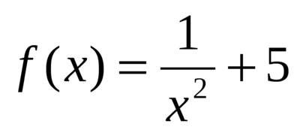

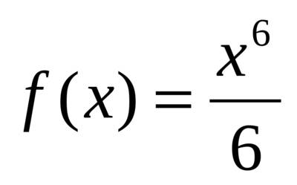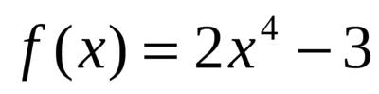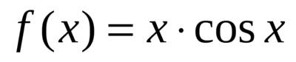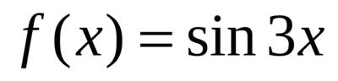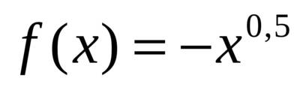

Вопрос: Как называется операция нахождения производной? (Это операция **дифференцирования**)

Вспомним задачу из механики.

**Задача 1.** Материальная точка движется прямолинейно по закону s(t) = t3 + 2t2 – 5t. Найти функцию, выражающую закон изменения скорости движения υ(t) и ускорения а(t)

Решение. Функция скорости υ(t) является производной от заданной функции перемещения s(t). Т.е. выполняем операцию **дифференцирования.**     υ(t) = s'(t), υ(t)= 3t2 + 4t-5.

Вычислив производную скорости по времени υꞌ(t) (или вторую производную функции  s(t)), найдём закон изменения ускорения по  времени : а(t)= υꞌ(t)= s'ꞌ(t)= 6t+4.

Операция дифференцирования (нахождения производной) по закону перемещения позволяет ***находить скорость и ускорение тела.***

Таким образом       ответ: υ(t)=3t2+4t-5 и а(t)= 6t+4.

**Задача 2.**Скорость прямолинейно движущейся точки изменяется по закону υ(t)= 3t2+4t-5.

Найти  функцию s(t), выражающую зависимость перемещения точки от времени.

Решение. Так как  υ(t) = s'(t), то из условия следует, что  s'(t) =3t2+4t-5. Значит, по заданной производной s'(t) требуется восстановить функцию s(t).

1. **Изучение нового материала**(10 мин)

Ставится вопрос: зная производную некоторой функции, мы должны найти саму функцию. Как это сделать?

Студенты выполняют задания: заполнить пропущенные места в скобках

(…)/ = 2х;                (…)/ = 0;                   (…)/ = 4х3 ;                      (…)/ = 25

Как можно иначе сформулировать это задание (найти саму функцию, зная её производную; восстановить функцию по производной)?

Восстанавливаемая функция называется **первообразной.** Дайте определение первообразной функции. Помощь преподавателя: если мы обозначим саму функцию через f(x), а её первообразную через F(x) , то куда поставить штрих в равенстве F=f? Или: как проверить, что некоторая функция F(x) является первообразной для f(x)?

Студенты  обсуждают и дают определение первообразной. Переносят в тетрадь записи с доски:

**Производная –«производит» на свет новую функцию. Первообразная – «восстанавливает» первичный образ.**

        В механике очень часто возникает обратная задача: по известному закону изменения ускорения от времени а(t) найти поведение скорости υ(t) и перемещения s(t). Иными словами, по заданной производной υꞌ(t) = а(t) надо восстановить саму функцию υ(t). Затем по известной производной s'(t)= υ(t) надо найти функцию s(t).

        Рассмотрев эти две задачи можно увидеть, что в математике существуют 2 взаимно-обратные операции. Рассмотрим их в сравнении, заполнив небольшую таблицу

|  |  |
| --- | --- |
| ПРЯМАЯ. | ОБРАТНАЯ. |
| 1.сложения |  |
| 2.умножения |  |
| 3.возведение в квадрат |  |
| 4.синус угла. |  |
| 5.дифференцирование. |  |

1. вычитание
2. деление
3. извлечение из квадратного корня
4. арксинус угла
5. интегрирование

При заполнении таблицы преподаватель называет прямую операцию, а студенты – обратную.

        Для решения задач, подобных 1 и 2-ой( т.е. восстановление функции по её известной производной) и служит операция ***интегрирования - обратная операции дифференцирования.***

Работа с учебником. Найдите на стр.174 определение первообразной, запишите в тетрадь.

**Определение:  Функция F(x) называется первообразной для функции f(x) , если F/(x) = f(x) на заданном промежутке.**

Рассмотреть и прокомментировать решенные три примера в учебнике.

1. **Закрепление изученного**   (20 мин)

Устная работа.

 Проверить, что функция F(x) есть первообразная для f(x):

1) F(x) = x3-2x+1     f(x)=3x2-2

2) F(x)= x4-7           f(x)=4x3

3) F(x)=10              f(x)=0

4) F(x)=             f(x)=1/2   x€(0;+∞)

5) F(x) =10x20       f(x)=200x19

Письменная работа

1. Найти первообразную для функции f(x):
2. f(x)= x3
3. f(x) = 1
4. f(x) = 0,25
5. f(x) = 5x
6. f(x) = 6/x
7. f(x) = 7x8
8. f(x) = 14x10
9. f(x) = 20x3
10. f(x) = x2
11. f(x) = x

2. Найти общий вид первообразных для функции

1) f (х) = 2 – x4

2) f (х)= х+cosx

3) f (х)= x6

4) f (х)= -3

5) f (х) = 

      3. Показать, что функция F(x) является первообразной для функции f(х):

№ 326, (работа в тетрадях с проверкой на доске)

№330 (работа в парах с взаимопроверкой). Резервные задания (работа по карточкам для наиболее подготовленных студентов. Приложение)

**Постановка домашнего задания**  (2 мин)

Найдите все первообразные  F (x) для функции 1-3.

1. f (х) = 3-2х3 +   на (0; +∞).

2. f (х) = sin 2x -1 на (-∞; +∞).

3. f (х) = (2-5х)6 на (-∞; +∞).

1. **Подведение итогов урока**(3 мин)
2. Сформулируйте основное свойство первообразной.
3. Что называют операцией интегрирования?
4. Каков общий вид первообразной для функции *y = f(x)?* Каков его геометрический смысл?

Ответы присылайте на почту:

uma.kasymova@mail.ru